[突发！未发表论文竟被‘盗’，涉事作者辩称‘误传’！期刊于本周二紧急撤回](https://mp.weixin.qq.com/s?__biz=Mzg3MzU3MzY4Ng==&mid=2247518084&idx=1&sn=cf0104235a11b358c7ceaf76fbde464b&chksm=cf21b0c515bc2b879ac9fe3659161d1944511f1c2adf7eef77f0e841d36a9a8159a7d62ce8d4&scene=126&sessionid=1741972908)

原创  撤稿资讯[撤稿资讯](javascript:void(0);)2025-03-13 05:30:28江苏



近日，一起**学术界的“盗稿门”**事件引发了广泛关注。巴基斯坦化学家Muhammad Kashif发现，**自己未发表的论文竟被其他作者抢先发表，且未署他的名字**。这一事件不仅让Kashif感到愤怒和无奈，更暴露了学术出版中的一些深层次问题。目前，涉事期刊**RSC Advances**已启动调查，但事件的真相究竟如何？



**事件经过：从拒稿到“盗稿”**

Kashif是巴基斯坦阿卜杜勒·瓦利·汗大学马尔丹的一名化学家。2024年3月，他将一篇关于铋基纳米颗粒的论文提交给Archives of Advanced Engineering Science，但在第一轮评审后撤回了稿件。同年4月，他又将文章提交给Mater Today Commun，但最终被拒稿。

然而，**2024年12月，一篇与他未发表文章高度相似的论文出现在RSC Advances上，作者却变成了其他人。**Kashif仔细比对后发现，这篇论文几乎完全复制了他的工作，只是作者署名不同。

**Kashif表示：“我未发表的作品被复制且未署名，这让我几个月的努力付之东流。”**



**涉事作者的回应：一场“意外”？**

这篇论文的**第一作者Sujit Kumar是印度班加罗尔达亚南达萨加尔工程学院电气和电子工程系的助理教授。**Kumar承认，他曾在Archives of Advanced Engineering Science评审过Kashif的手稿，但由于文件名相似，他“误传”了错误的论文。**他解释道：“这是我的疏忽，我保证今后不会再犯此类错误。”**

然而，这一解释并未平息争议。许多人质疑，提交论文需要经过多轮修改和校对，怎么可能“误传”他人的作品？这更像是一场有预谋的学术不端行为。



**期刊的回应：调查拖沓，三个月后才撤稿**

RSC Advances的主编Russell Cox证实，期刊的伦理团队已对此事展开调查，并遵循COPE（出版伦理委员会）的指导方针。然而，尽管调查从事件曝光后便已启动，期刊的行动却显得迟缓。**直到3月11日，在长达三个月的调查后，Sujit Kumar的“抄袭”论文才被撤稿**，这一漫长的过程也让受害者对期刊的处理效率感到失望。

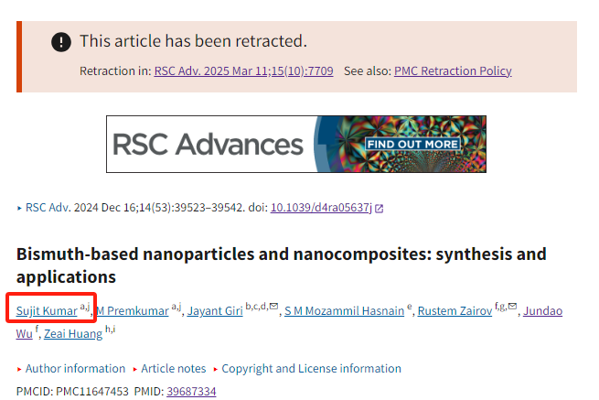



**学术界的回应：剽窃事件引发广泛质疑**

Kashif的未发表论文被剽窃事件引发了学术界的广泛关注和激烈讨论。*Sharon尖锐指出：“如果他不小心提交了别人的作品，不也会显示出其他人的作者吗？最可能的解释是这是一个谎言，作品被偷了。”*此外，期刊审核机制的漏洞也成为焦点。curious质疑：*“如果RSC Advances接受了一份被两家‘较小’的出版物拒绝的被盗手稿，它会跌到什么地步？”*Peer则建议研究者将手稿先上传至预印服务器，以保护知识产权。

参考消息：

https://retractionwatch.com/2025/03/06/peer-reviewer-publishes-mistake-manuscript-rejected/#more-131364

**超全、超强、超快的科研诚信舆情监测系统**

文章被质疑，第一时间告知您！

拥有超全面的科研论文数据库，目前已汇聚超过23万篇文献。系统24小时不间断监控，每10分钟即更新舆情信息，确保数据时效性。支持个性化订阅管理，让您轻松追踪个人研究成果的受关注情况及任何质疑，确保第一时间掌握文章动态。

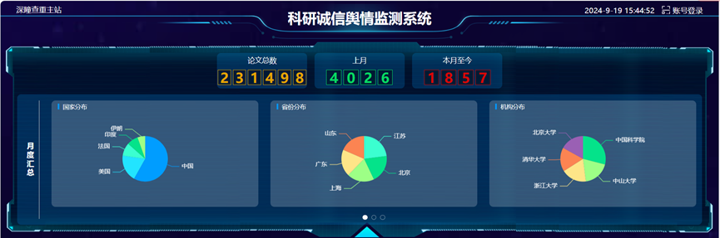

**深瞳查重子系统——引文异常核查系统**

核查论文引文是否被PubPeer质疑、勘误、关注或撤稿，确保综述类等文章免受问题引文影响，维护结论的可靠性。

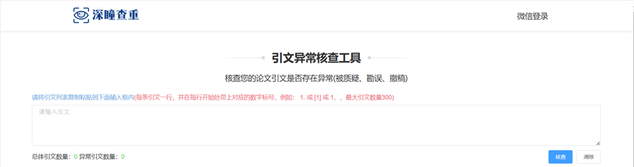

**往期推荐**



[刚发表6天就被质疑图像重复！上海九院口腔颌面头颈肿瘤科高分一区论文陷学术争议，该研究获国自然资助](https://mp.weixin.qq.com/s?__biz=Mzg3MzU3MzY4Ng==&mid=2247517709&idx=1&sn=102aa74abe3efea5859a2ab50d9e6a8b&scene=21" \l "wechat_redirect" \o "https://mp.weixin.qq.com/s?__biz=Mzg3MzU3MzY4Ng==&mid=2247517709&idx=1&sn=102aa74abe3efea5859a2ab50d9e6a8b&scene=21#wechat_redirect" \t "_blank)



[Nature发布猛料！全球撤稿率排名，三家中国医院包揽前三！](https://mp.weixin.qq.com/s?__biz=Mzg3MzU3MzY4Ng==&mid=2247517544&idx=1&sn=376c36823c1645bc3e22d2aca4b4426f&scene=21" \l "wechat_redirect" \o "https://mp.weixin.qq.com/s?__biz=Mzg3MzU3MzY4Ng==&mid=2247517544&idx=1&sn=376c36823c1645bc3e22d2aca4b4426f&scene=21#wechat_redirect" \t "_blank)



[疑似AI生成，该期刊上百篇论文被撤，有作者抗议：标准过于严格了！](https://mp.weixin.qq.com/s?__biz=Mzg3MzU3MzY4Ng==&mid=2247517244&idx=1&sn=f42fc5762b918904a7f38badb09ae224&scene=21" \l "wechat_redirect" \o "https://mp.weixin.qq.com/s?__biz=Mzg3MzU3MzY4Ng==&mid=2247517244&idx=1&sn=f42fc5762b918904a7f38badb09ae224&scene=21#wechat_redirect" \t "_blank)



[图片重叠疑云笼罩！哈医大两附属医院联合发表的论文遭职业打假人深扒](https://mp.weixin.qq.com/s?__biz=Mzg3MzU3MzY4Ng==&mid=2247517079&idx=1&sn=8fa5d30a216c17a832839953f224149c&scene=21" \l "wechat_redirect" \o "https://mp.weixin.qq.com/s?__biz=Mzg3MzU3MzY4Ng==&mid=2247517079&idx=1&sn=8fa5d30a216c17a832839953f224149c&scene=21#wechat_redirect" \t "_blank)



[国自然资助“翻车”？华中科技大学同济医学院附属协和医院发表在2区的高分论文被质疑图片重复](https://mp.weixin.qq.com/s?__biz=Mzg3MzU3MzY4Ng==&mid=2247517131&idx=1&sn=0fddc90897aedb3f61fd1b0152cf34b5&scene=21" \l "wechat_redirect" \o "https://mp.weixin.qq.com/s?__biz=Mzg3MzU3MzY4Ng==&mid=2247517131&idx=1&sn=0fddc90897aedb3f61fd1b0152cf34b5&scene=21#wechat_redirect" \t "_blank)



[IF6.6期刊论文陷“图像重复”风波，青岛大学附属医院论文被质疑，作者未回应](https://mp.weixin.qq.com/s?__biz=Mzg3MzU3MzY4Ng==&mid=2247517173&idx=1&sn=bd88924f88e69c1225686e6f3d780e81&scene=21" \l "wechat_redirect" \o "https://mp.weixin.qq.com/s?__biz=Mzg3MzU3MzY4Ng==&mid=2247517173&idx=1&sn=bd88924f88e69c1225686e6f3d780e81&scene=21#wechat_redirect" \t "_blank)



[与不相关论文图像重复导致撤稿，作者表示反对，复旦大学附属华山医院的2区论文陷争议](https://mp.weixin.qq.com/s?__biz=Mzg3MzU3MzY4Ng==&mid=2247517093&idx=1&sn=eed25917df329f444f2c1573b5462fbe&scene=21" \l "wechat_redirect" \o "https://mp.weixin.qq.com/s?__biz=Mzg3MzU3MzY4Ng==&mid=2247517093&idx=1&sn=eed25917df329f444f2c1573b5462fbe&scene=21#wechat_redirect" \t "_blank)



[国自然资助！荧光图“复制粘贴”？ 首都医科大学附属北京天坛医院论文被质疑](https://mp.weixin.qq.com/s?__biz=Mzg3MzU3MzY4Ng==&mid=2247517270&idx=1&sn=707395e761d115c6ea9b61b3943ca026&scene=21" \l "wechat_redirect" \o "https://mp.weixin.qq.com/s?__biz=Mzg3MzU3MzY4Ng==&mid=2247517270&idx=1&sn=707395e761d115c6ea9b61b3943ca026&scene=21#wechat_redirect" \t "_blank)



[前列腺癌领域巨头多篇论文被指图片重复，作者坚称结果无虞](https://mp.weixin.qq.com/s?__biz=Mzg3MzU3MzY4Ng==&mid=2247517296&idx=1&sn=286f17d20dd234102ddca8218b5006cc&scene=21" \l "wechat_redirect" \o "https://mp.weixin.qq.com/s?__biz=Mzg3MzU3MzY4Ng==&mid=2247517296&idx=1&sn=286f17d20dd234102ddca8218b5006cc&scene=21#wechat_redirect" \t "_blank)



[6分论文被指图像重复，重庆医科大学附属第二医院眼科论文陷入争议](https://mp.weixin.qq.com/s?__biz=Mzg3MzU3MzY4Ng==&mid=2247517365&idx=1&sn=aa7a6d206a207635ba938817778540e4&scene=21#wechat_redirect)



? 论文/文章图片查重

? 论文/文章图片库比对

? 论文/文章图片查重软件

? sci图片查重软件

? 深瞳论文图片查重

免责声明：

质疑信息来源于Pubpeer，提及人名均为音译

对于文章内容的真实性、完整性、及时性

本公众号不做任何保证或承诺，仅供读者参考

未经授权禁止转载！

转载请勿更改原文内容及格式！

如有转载需求或合作事宜

可添加下方客服微信/QQ



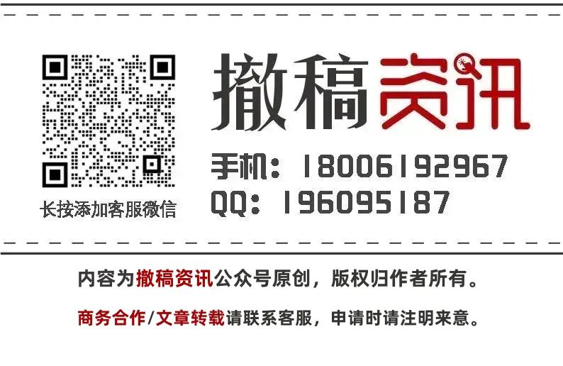

[#论文](https://mp.weixin.qq.com/mp/appmsgalbum?__biz=Mzg3MzU3MzY4Ng==&action=getalbum&album_id=3538606377403170824#wechat_redirect)